CD205 Scheda creata il 13 settembre 2026
Descrizione storico-bibliografica
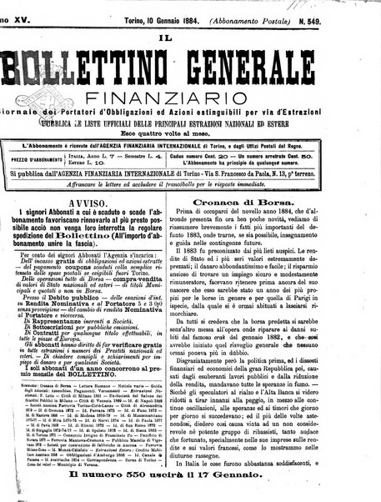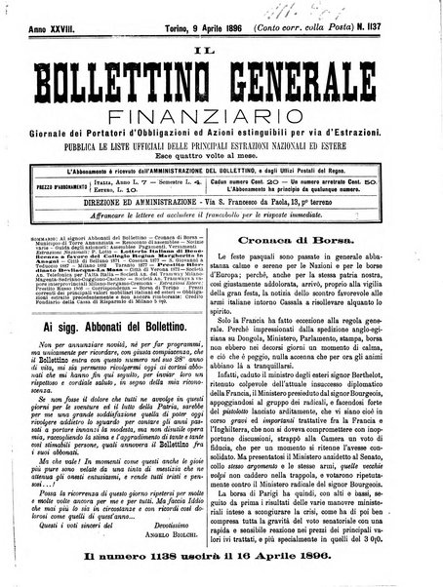
Il *bollettino generale delle estrazioni finanziarie nazionali ed estere : giornale dei capitalisti obbligatarii ed azionisti. - Torino : Stamperia dell'Unione Tipografico-Editrice Torinese, [1869-1878]. – 10 volumi ; 33 cm. ((Quindicinale. - Descrizione basata su: anno 4, n. 84 (5 ottobre 1872). - LO10735790

Il *bollettino generale finanziario : giornale dei portatori d'obbligazioni ed azioni estinguibili per via d'estrazioni. - Torino : Tip. Bruno, 1879-1927. – 49 volumi. ((Settimanale, poi la periodicità varia. - Descrizione basata su: 1879. - TO00179298
Soggetto: Finanza – 1869-1927; Capitalismo – 1869-1927
Copia digitale: 1884-1885; 1887; 1889-1890; 1892-1894; 1896-1897 21(1889)

